Análise rítmica e agóxica dunha obra musical
1. Análise rítmica:

Temos en conta tres aspectos:
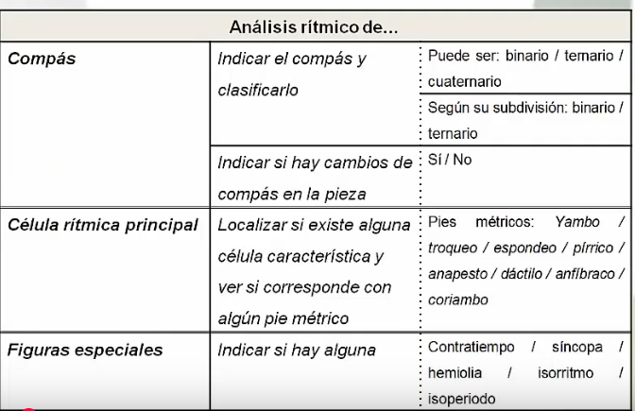

1. Compás:
Indicar compás e clasificalo (n.º de pulsos, acentuación, tipo de subdivisión binaria ou ternaria, é dicir, simples ou compostos)

2. Célula rítmica principal (célula recurrente)

Observar se a célula rítmica principal coincide con algún destes ritmos antiguos (pés rítmicos: proveñen da poesía da Antiga Grecia e Roma ). Baséanse na alternancia entre sílabas longas e curtas, que marcaban os pulsos fortes e débiles dun verso, de xeito semellante a un compás musical.

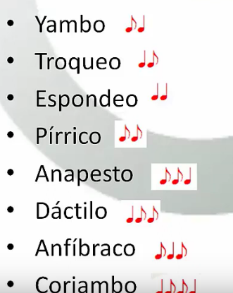
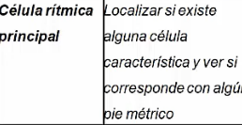

3. Figuras especiais:

Ritmos que cambian a pulsación constante do compás: notas a contratempo (nun tempo débil do compás, ou dun pulso, e precedida dun silencio) , síncopas, hemiolia.

4. Outros recursos rítmicos
-Isorritmo: modelo rítmico repetido moitas veces.
-Isoperiodo
-Ostinato rítmico

2. Análise agóxica:

Agóxica: a velocidade (ou Tempo) dunha peza ou fragmeto musical.

Tres pasos a seguir para realizar unha análise agóxica:

1. Indicar a indicación de velocidade que o compositor pon ó inicio da obra e a indicación metronómica se existe. Explicar esas indicacións.

2. Se non hai velocidade escrita dicir a que velocidade estamos escoitando a peza.

3. Cambios de velocidade escritos na partitura.

